В Международный день врача медик спецподразделения Росгвардии рассказала о специфике своей службы
08.10.2024
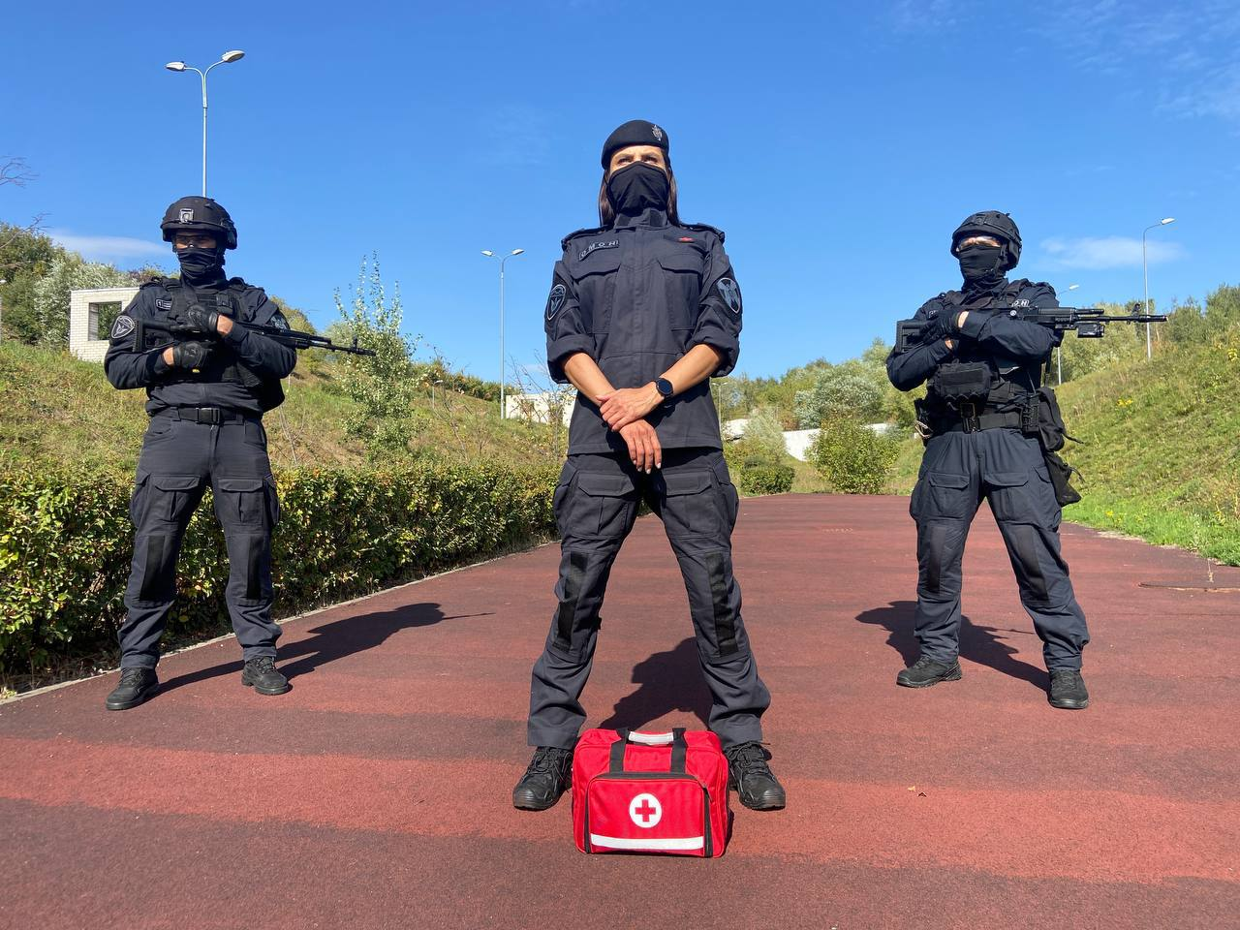
В Международный день врача фельдшер отделения оказания оперативной медицинской помощи и профилактики травматизма медицинского отдела ОМОН «Авангард» Главного управления Росгвардии по городу Москве Татьяна С. поделилась опытом своей работы. Она рассказала, что в спецназе медицинские работники должны быть готовы к любому развитию событий.
«Нам необходимо быстро оценить ситуацию, оказать неотложную помощь, и при этом оставаться спокойным и сосредоточенным. В экстремальных условиях счет идет на секунды. Мы можем оказаться в полевых условиях, с минимальным количеством оборудования, и при этом должны быть готовы к любым ситуациям", — отметила Татьяна.
Офицер Росгвардии также поделилась информацией о тактической медицине, которая является важной частью подготовки сотрудников спецподразделений. Помимо основных медицинских знаний и навыков, им необходимо иметь отличные физические данные, владеть основами тактики и стрельбы, а также быть отличным психологом. Она подчеркнула, что работа в спецназе – это командная работа, и важно быть в состоянии поддержать боевой дух товарищей в самых сложных ситуациях.
Татьяна поздравила коллег с профессиональным праздником и пожелала им крепкого здоровья, выдержки и успехов в их непростой, но очень важной работе.
Фото: Пресс-служба УВО Росгвардии по Москве

Адрес страницы: http://filevsky-park.mos.ru/presscenter/news-on-main/detail/12602211.html
Управа района Филевский парк города Москвы

